**TẠO NODE JS, LƯU TRỮ TRONG GITHUB VÀ TRIỂN KHAI LÊN HEROKU**

Nodejs là  một môi trường runtime chạy [JavaScript](https://vietnix.vn/javascript-la-gi/) đa nền tảng và có mã nguồn mở, được sử dụng để chạy các ứng dụng web bên ngoài trình duyệt của client. Nền tảng này được xem là một giải pháp hoàn hảo cho các ứng dụng sử dụng nhiều dữ liệu nhờ vào mô hình hướng sự kiện (event-driven) không đồng bộ.

1. Tải nodejs ở địa chỉ:

<https://nodejs.org/en>

Tiến hành cài đặt Nodejs. Giả sử, thư mục cài đặt nodejs ở …

2. Tạo file package.json bằng lệnh npm init

Ví dụ, package.json sẽ có dạng

{

"name": "coolnodeapp",

"version": "1.0.0",

"description": "node app ",

"main": "app.js",

"scripts": {

**"start": "node app.js"**

},

"repository": {

"type": "git",

"url": ""

},

"author": "",

"license": "ISC",

"bugs": {

"url": ""

},

"homepage": ""

}

Quan trọng nhất là :

"start": "node app.js"

3. Tại file app.js như sau. Chú ý, file app.js và package.js nên để cùng ở một thư mục

const http = require('http');

const port = process.env.PORT || 3000

const server = http.createServer((req, res) => {

res.statusCode = 200;

res.setHeader('Content-Type', 'text/html');

res.end('<h1>Hello World</h1>');

});

server.listen(port,() => {

console.log(`Server running at port `+port);

});

Test app.js bằng cách gọi: node app.js

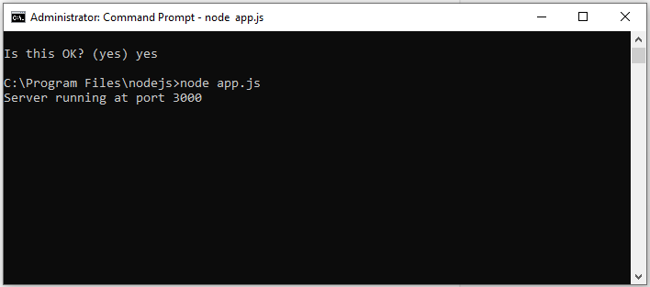

Và trên trình duyệt web gõ: <http://localhost:3000/>

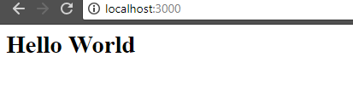

Ở đây, anh/chị có thể tạo trang web tùy ý mình!!

4. Đẩy trang app.js lên Git

Đứng ở đường dẫn chứa file app.js, thực hiện các lệnh sau

git init

git add .

git remote add origin [https://github.com/<tencua](https://github.com/%3ctencua)USER>/<REPOSITORY_CUAMINH>.git

git push — set-upstream origin master

Sau lệnh trên, sẽ thấy source code được up lên trang GitHub

5. Triển khai lên Heroku

Tạo tài khoản Heroku tại: <https://signup.heroku.com/login> (tạo free, không cần điền credit card)

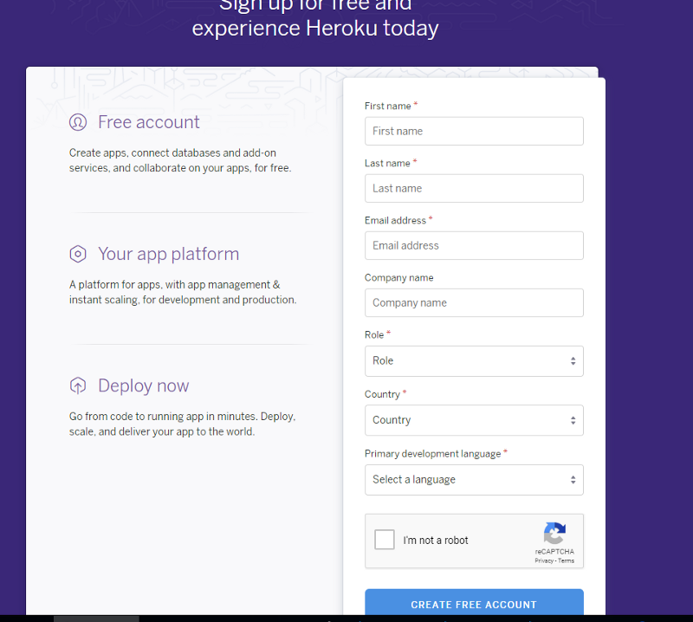

Sau khi tạo xong tài khoản, chọn New ở góc trên bên phải và “Create New app”

Đặt tên cho ứng dụng (nên bao gồm URL dẫn đến ứng dụng) 🡪 Click chọn Create app

Trang dashboard mở ra. Chọn tabl Deploy và kéo xuống chọn “Deployment method”

Chọn GitHub để triển khai

Kết quả tương tự như hình sau:

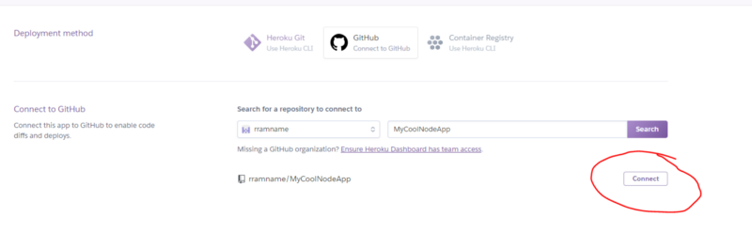

Sau khi kết nối xong với GitHub repository, click “Enable Automatic Deploys”

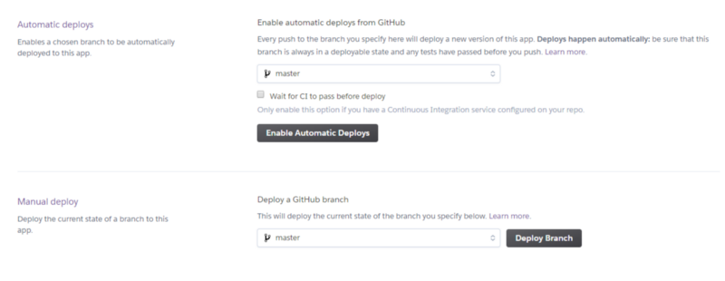

Tiếp tục mở tab settings và chọn Buildpacks, click chọn “Add buildpack”

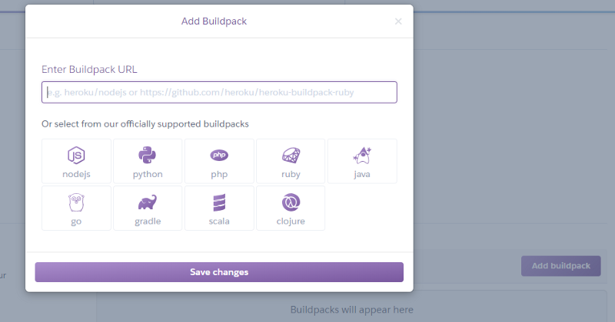

Chọn Nodejs và Save Changes

Trở lại tab Deploy và click “Deploy Branch”

Mở tab seetings, chọn “Domais and certificates”. Ở đây thì URL mới của trang web app.js sẽ được tạo. Copy URL này dán vào trình duyệt web thì sẽ có kết quả như sau

